Guía maestra de la pipeline METABRIC
Versión ampliada para repositorio público
Campo | Descripción
Ámbito | Descripción completa de la pipeline, sus etapas y sus artefactos
Estructura final | Una única carpeta src/ con scripts finales y documentación asociada
Resultados clave | Resumen sintético de winners, estabilidad y soporte clínico
Uso esperado | Documentación técnica del repositorio, no manual de despliegue clínico

Resumen ejecutivo
La pipeline organiza el trabajo sobre METABRIC como una cadena reproducible que va desde la caracterización del dataset hasta la discusión clínica final, pasando por preprocesado, selección de variables, comparación de algoritmos, interpretación y análisis de sensibilidad.
Su principal fortaleza metodológica es la disciplina interna: split compartido, imputación y NMF entrenados solo en train, selección de modelos de clasificación sin usar el test para elegir el winner y una capa final de soporte basada en calibración, umbrales y riesgos competitivos.
Su principal limitación es biológica y de validación externa: aunque la versión biology-enhanced refuerza la interpretación de expresión con firmas de vía y microambiente, el proyecto todavía no integra copy number ni mutaciones por gen y no ha sido validado en una cohorte externa.

Arquitectura de etapas
- 00: manifiesto de entorno y hashes para trazabilidad.
- 01: comprensión inicial del dataset y de los problemas metodológicos.
- 02/04: preprocesado central, saneamiento, imputación y validación.
- 03/03b: selección de variables y soporte visual a la selección.
- 05: validación clínica y molecular previa al modelado.
- 06: baselines mínimos para contextualizar el rendimiento posterior.
- 07/07b: comparación de algoritmos, bloqueo de winners y síntesis final.
- 08/09: cálculo e interpretación de importancia de variables.
- 04c/10/11: capa de soporte clínico, discusión y sensibilidad de riesgos competitivos.

Resultados cuantitativos principales
Winners finales y métricas bloqueadas.
Model | Metric | Best algorithm | Test score
M1a overall survival | AUC-ROC | RF | 0.766
M1b cancer-specific survival | AUC-ROC | LR (L2) | 0.705
M3 PAM50 subtype | Macro-F1 | LR (L2) | 0.747
M4 histologic grade | QW-Kappa | EN (L1+L2) | 0.527
M2a overall survival Cox | C-index | CoxPH | 0.756
M2b cancer-specific Cox | C-index | CoxPH | 0.724

Este resumen muestra una pauta clara. El sistema es más fuerte en supervivencia global (M1a/M2a) y en subtipo molecular (M3) que en grado histológico (M4). M1b queda en una zona intermedia: suficiente para estratificación, insuficiente para presentarse como probabilidad perfectamente calibrada sin matices.

Capacidad y límites del sistema
Síntesis de capacidad práctica por tarea.
Model | Metric | Score | Can do | Cannot do
M1a overall survival | AUC-ROC | 0.766 | Risk stratification | External validation still needed
M1b cancer-specific survival | AUC-ROC | 0.705 | Risk stratification | External validation still needed
M3 PAM50 subtype | Macro-F1 | 0.747 | Subtype prediction | External validation still needed
M4 histologic grade | QW-Kappa | 0.527 | Grade support | External validation still needed
M2a overall survival Cox | C-index | 0.756 | Ranks patients by survival risk with censoring handled | Provide exact individual survival times
M2b cancer-specific Cox | C-index | 0.724 | Ranks patients by survival risk with censoring handled | Provide exact individual survival times

Figuras clave del repositorio
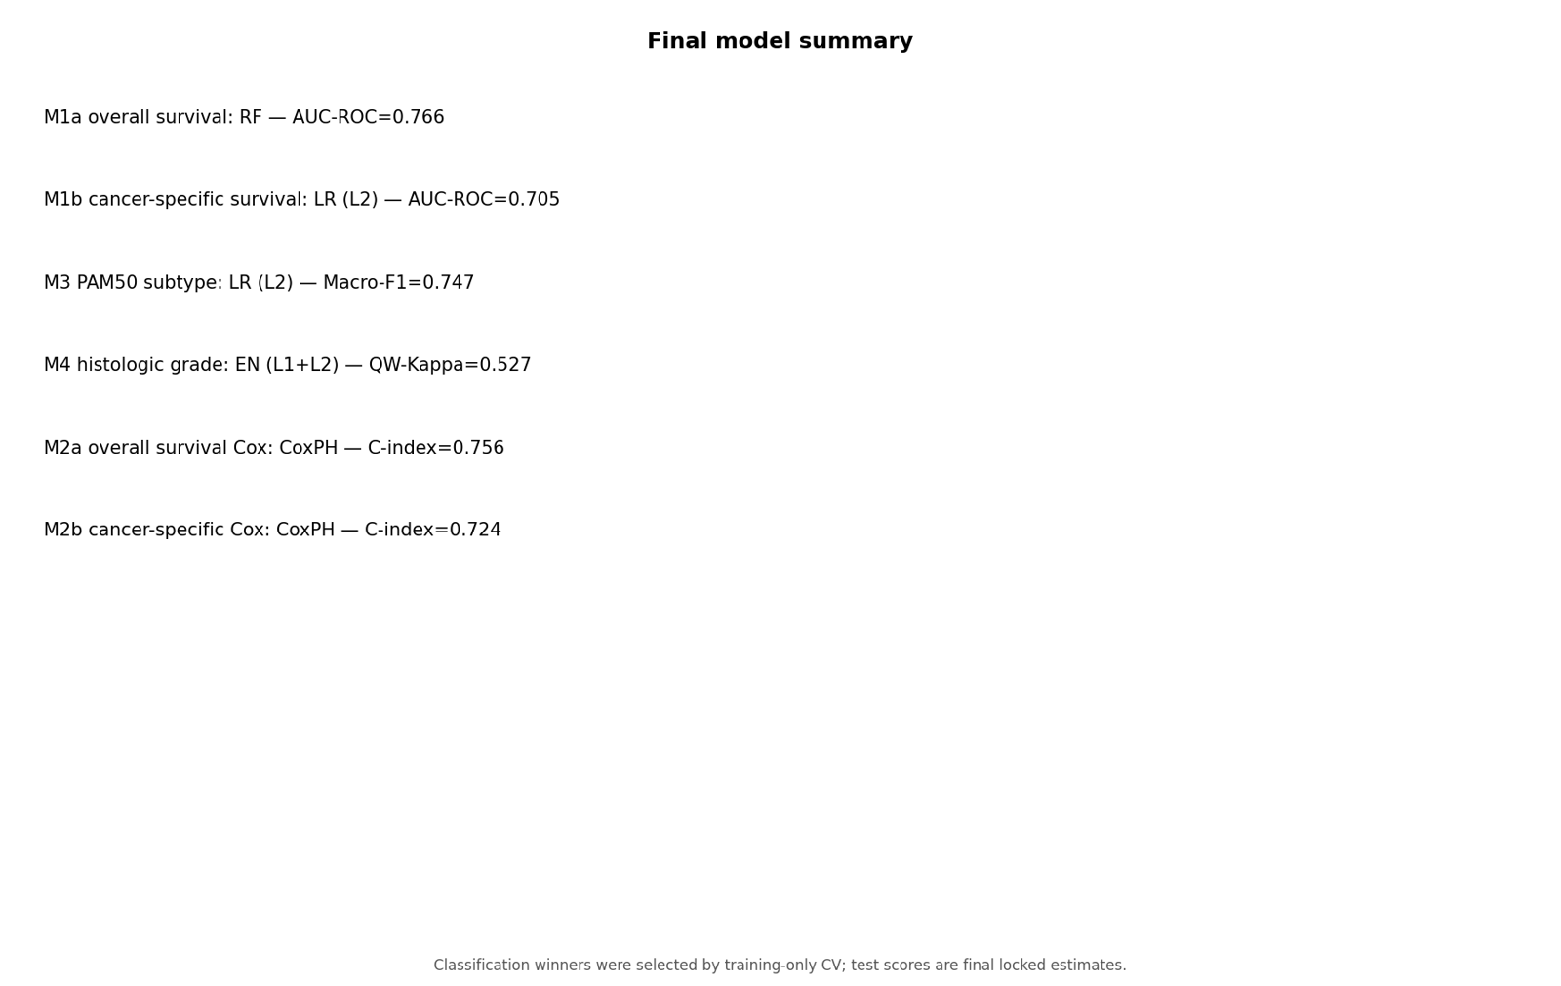
Figura central de resultados bloqueados.
Resume el estado final del sistema y debe leerse junto con repeated validation, cohort transport y las capas de calibración/threshold.
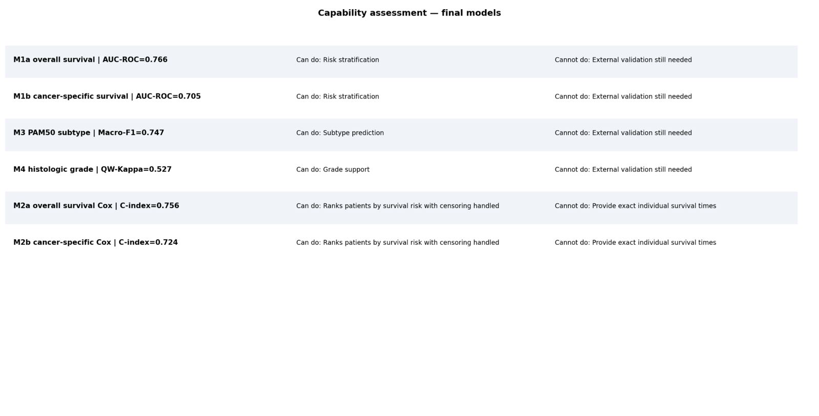
Figura de traducción clínica de las métricas.
Es especialmente útil para evitar sobreafirmaciones: convierte score en capacidad y limitación concreta.
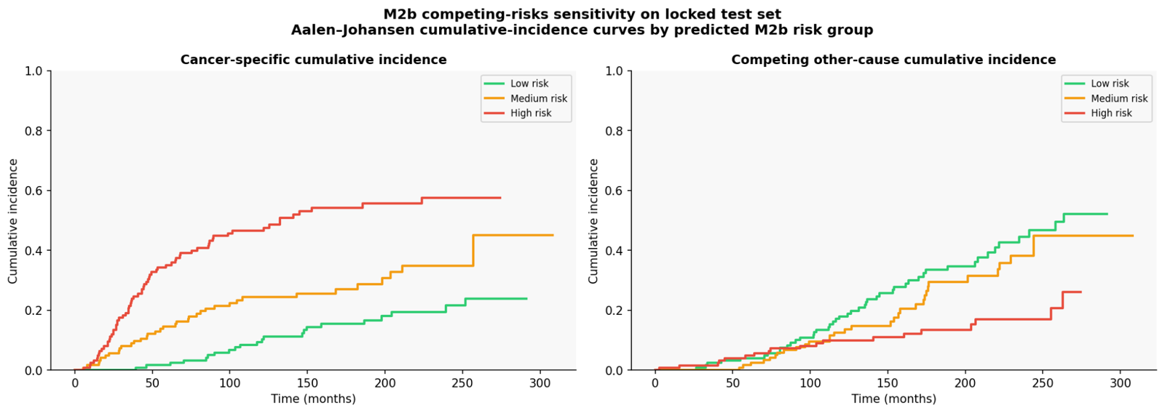
Figura de sensibilidad para M2b.
Aporta una capa metodológica importante sin alterar retrospectivamente el estimand principal del modelo Cox.

Lectura recomendada del repositorio
Un lector nuevo debería empezar por 01, 02 y 04 para entender la materia prima y el contrato de preprocesado. Después, 05 ayuda a valorar si la historia clínica y molecular es coherente antes de entrar en rendimiento predictivo.
Los notebooks 06 y 07 establecen el núcleo comparativo. 04c, 10 y 11 deben leerse como la traducción práctica de ese núcleo: qué puede hacerse con los scores, con qué cautelas y bajo qué límites.
Los documentos individuales de este paquete amplían cada script con objetivo, rationale, entradas/salidas, discusión y figuras comentadas.

